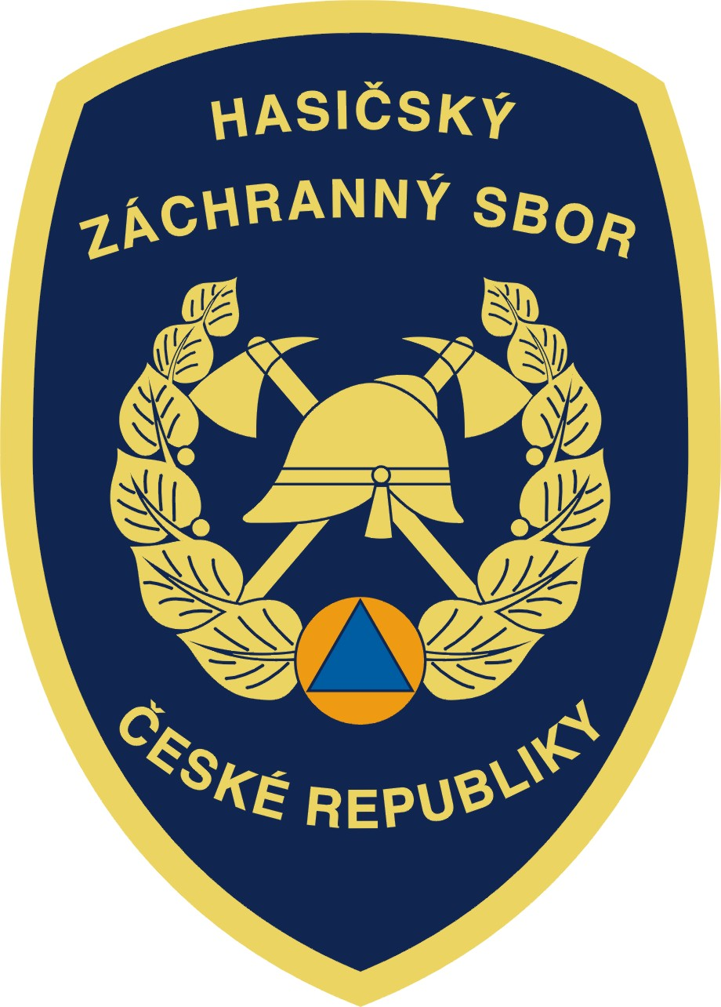
Hasičský záchranný sbor Jihočeského kraje

Pražská 52b, 370 04 České Budějovice

ORKÁN EMMA – 2. březen 2008

 |  | Počet zásahů | účast HZS | účast SDH
2.3.2008 | ČB | 19 | 15 | 4
0:00 - 24:00 hod. | ČK | 3 | 1 | 2
 | JH | 18 | 12 | 7
 | PI | 16 | 7 | 9
 | PT | 13 | 7 | 6
 | ST | 15 | 14 | 1
 | TA | 12 | 6 | 6
 | celkem | 96 | 62 | 35

